# 《计算机视觉》实验报告

姓名：宋枭炜 学号：18121598

实验1

1. **任务1** 
   1. 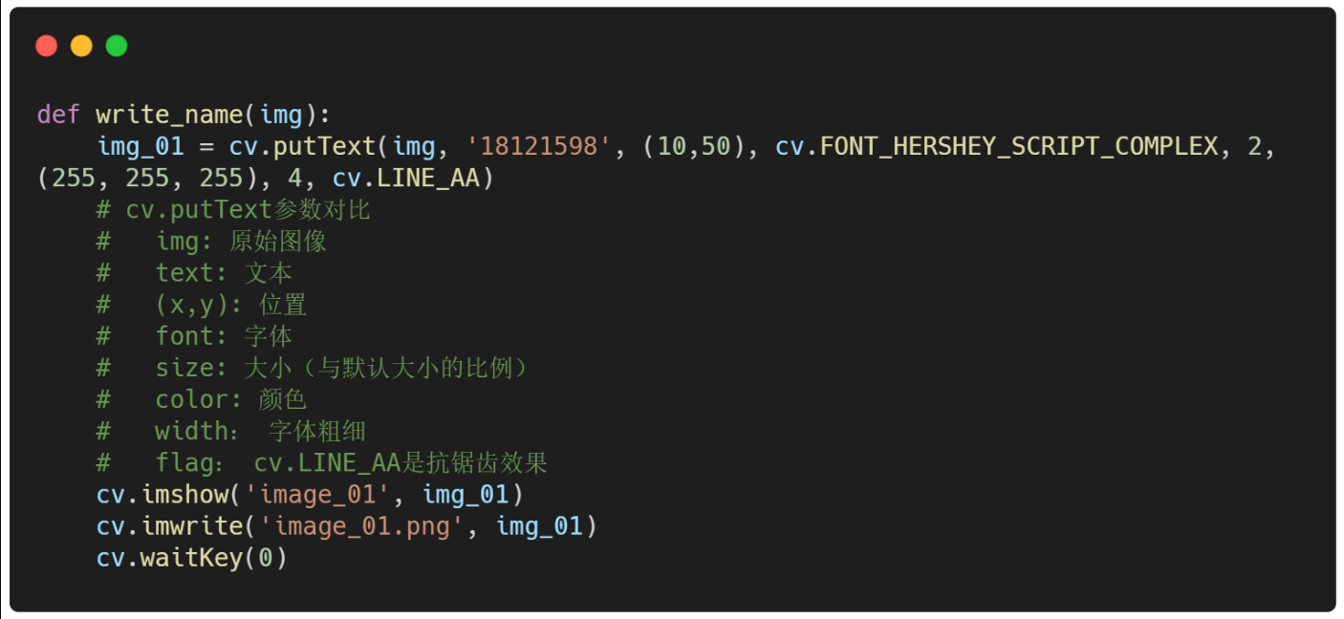**核心代码：**
   2. **实验结果截图**

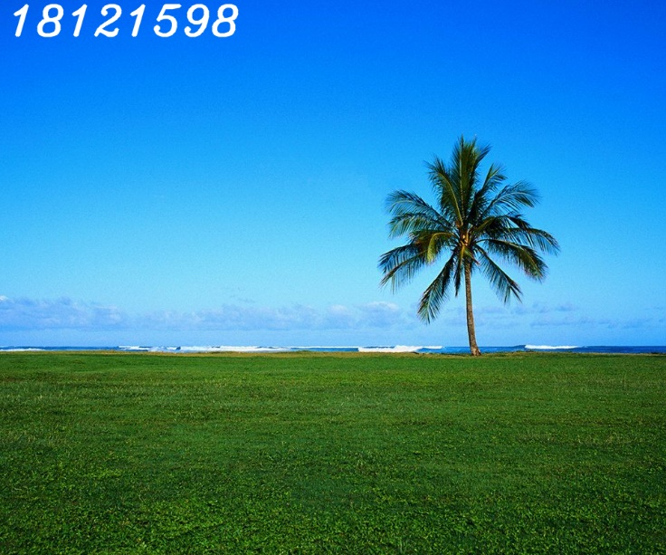

**图1 任务一结果展示**

* 1. **实验小结**

首先将图片调入到中成为像素矩阵，然后再调用了中的函数，往中添加文本，最后将进行展示和保存。结果可以看到，图片左上角如期显示了本人的学号。

1. **任务2** 
   1. **核心代码：**

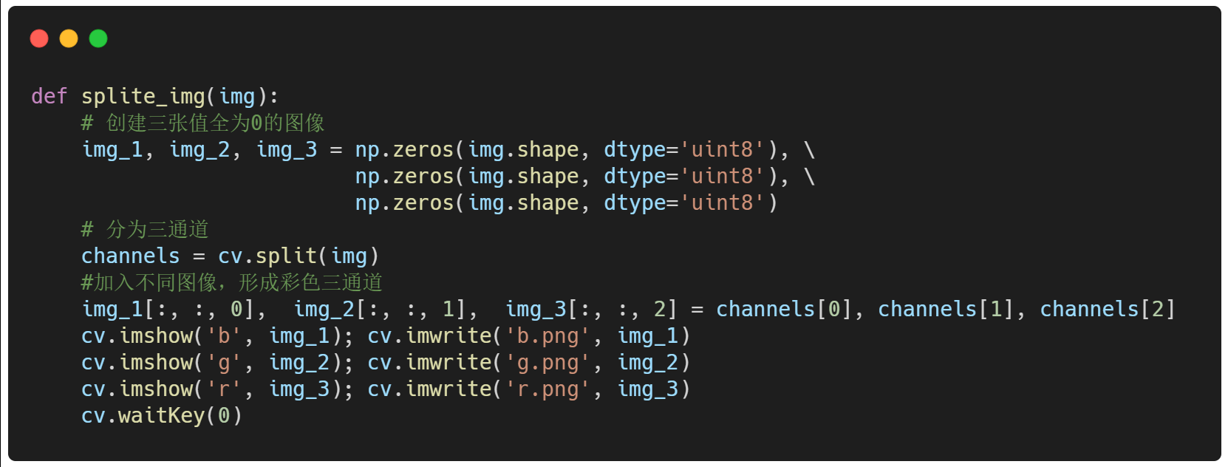

* 1. **实验结果截图**

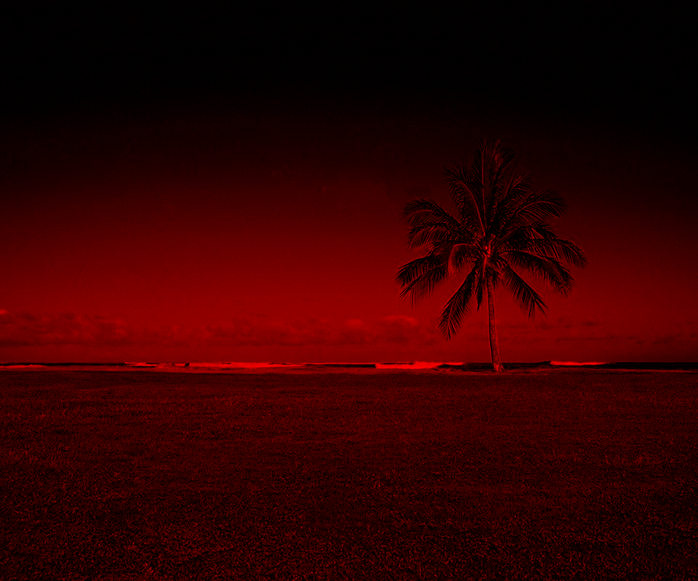

**（r）**

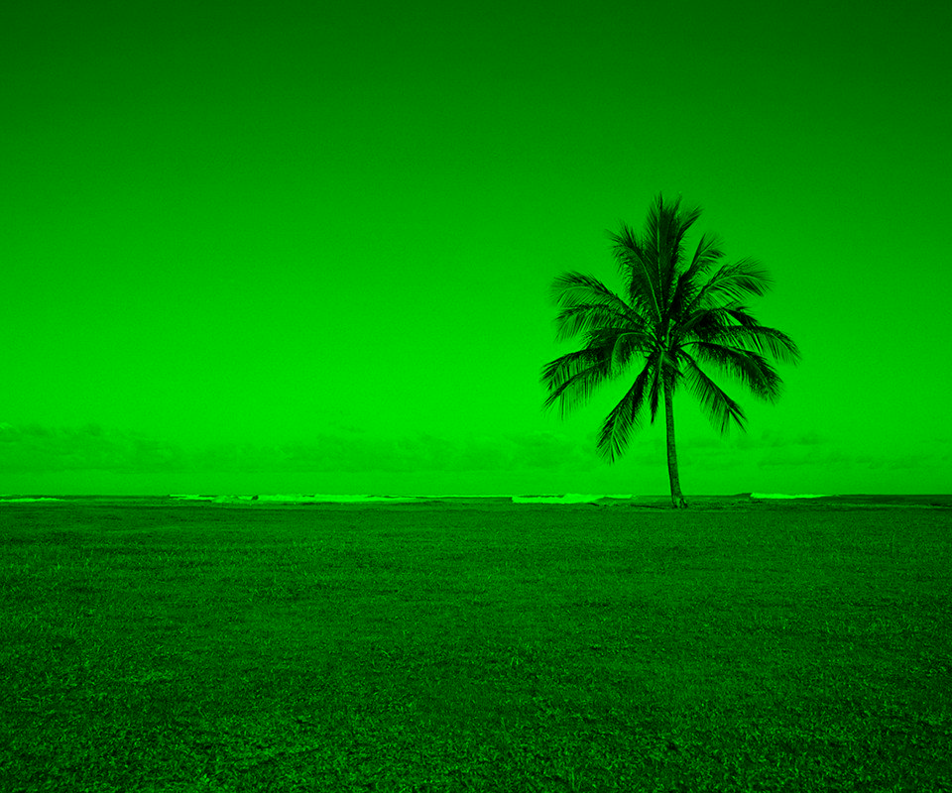

**（g）**

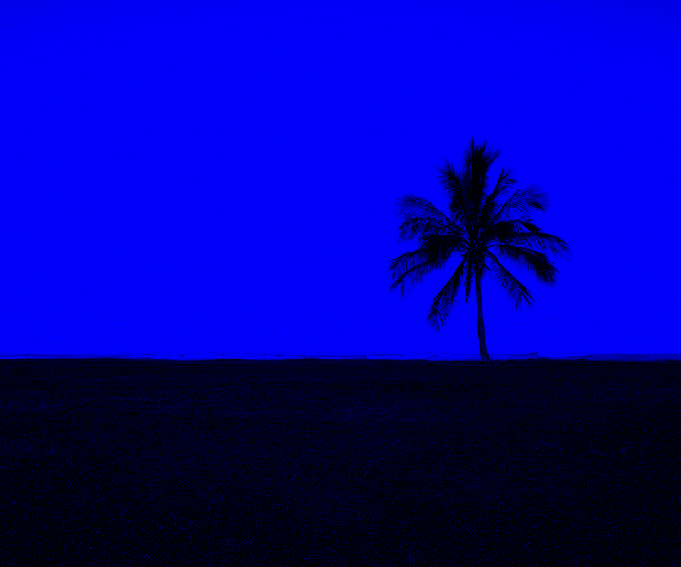

**（b）**

**图2 任务二结果展示**

* 1. **实验小结**

首先创建三张值全为的图像，然后利用函数将原图像分为三通道的数值，然后将数值分别加入到创建的三张图像的第三个分量（通道）中，形成三张彩色单通道图像，将三张图片进行展示和保存。从结果可以看到，三张彩色单通道图像被分别显示。

1. **任务3** 
   1. **核心代码：**

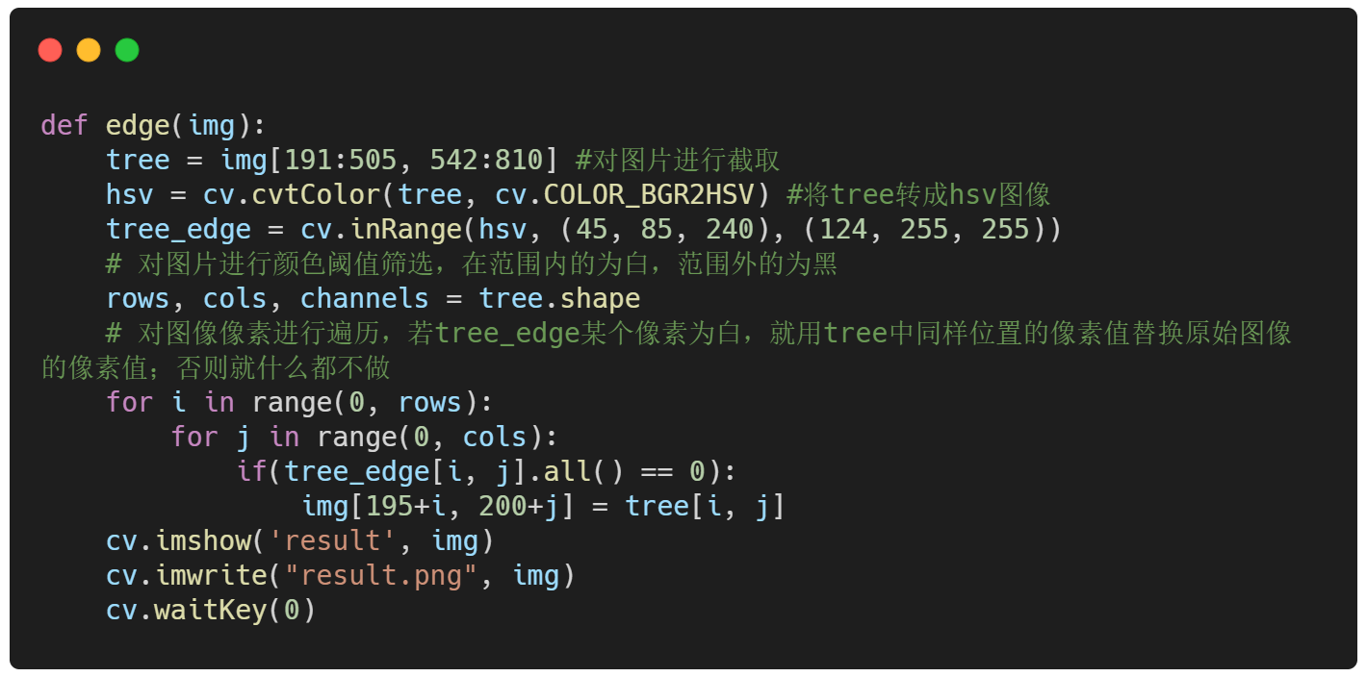

**b) 实验结果截图**

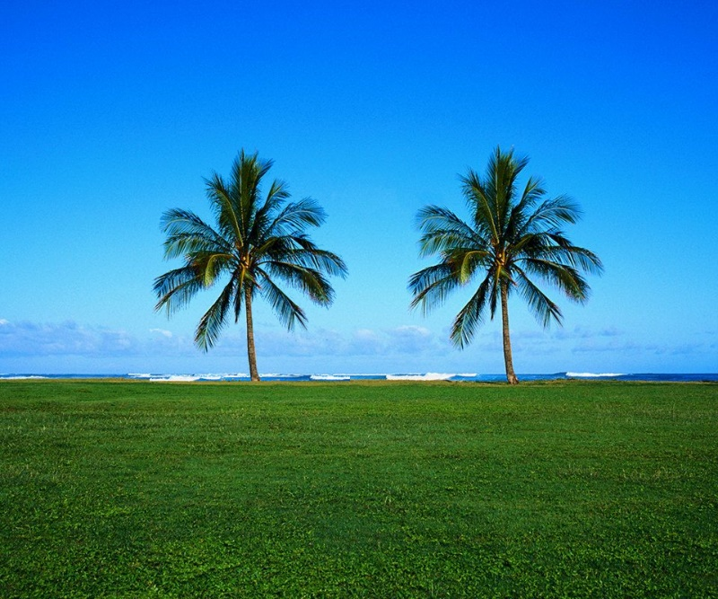

**图3 任务三结果展示**

**c) 实验小结**

首先找到原始图像中树的坐标范围，将树的部分进行截取，然后将截取的这张图像转化为图像，之后对图像利用的方法进行颜色阈值的分割，将天空变成黑色，树变成白色，得到一张树的白色填充图。之后将原始图像中选取一个与树大小相同的区域，循环区域像素进行比较，若填充图中为白色，就将截取树图中对应位置的像素值赋值给原始图像的特定区域，否则什么都不做。最后的结果可以看到在左侧出现了一颗与右树近乎一样的树。